Resolucion Lab #9 Base de Datos II
Estudiante: Joy Nelaton 8-902-1282

Primera Parte
I. Realizar un interbloqueo sencillo como lo explicado en clases y desbloquear con el nolock

1. Usando la misma base de datos anterior creada de Empresa (use Empresa), hacer un select de la tabla Employee para visualizarla
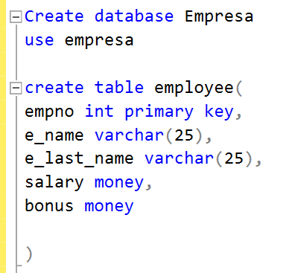

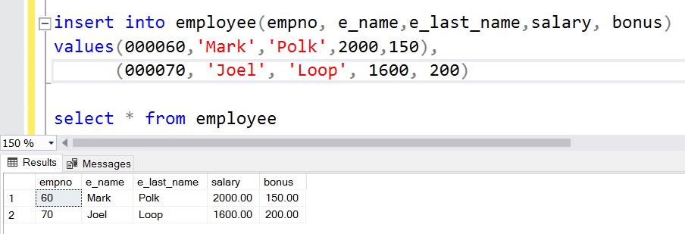

2. Iniciar una transacción (begin transaction), actualizar el campo bonus sumando 1 y usando una condición de where con un número de empleado que ud. escoja, ejecutar y confirmar que se ejecute el cambio

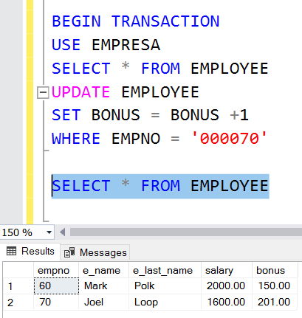

3. Abrir otra consulta y realizar la misma transacción para validar que el interbloqueo se de

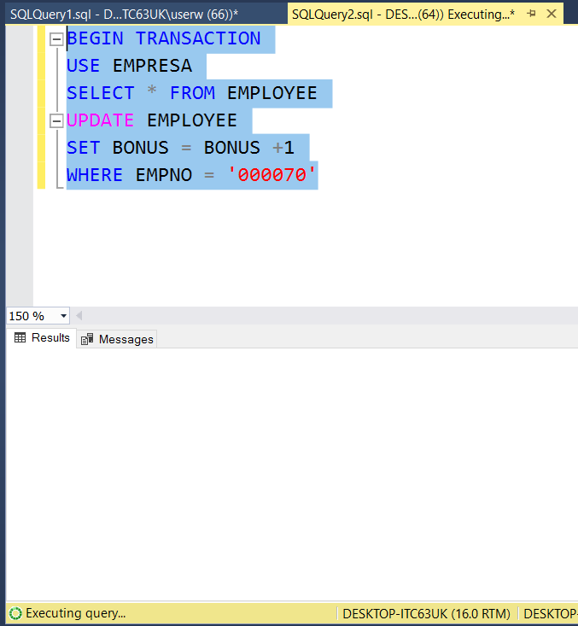

4. Hacer un select nuevamente para visualizar la tabla y al no poder continuar, primero cancelar y luego probar la visualización con el (nolock)

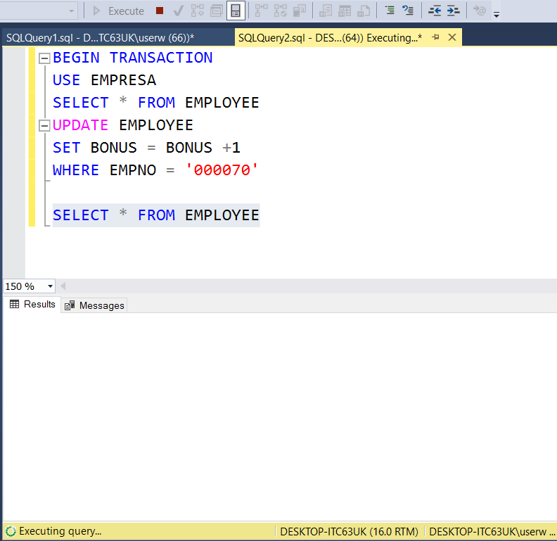

No es posible realizar el select

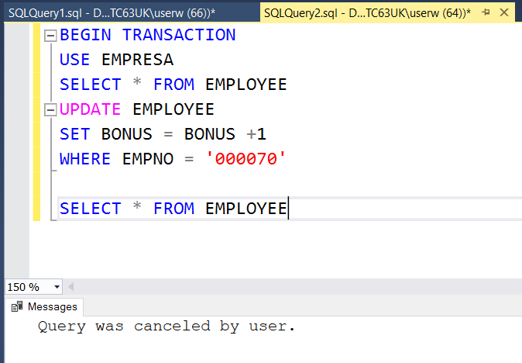
La consulta ha sido cancelada

5. Observar el comportamiento y si es posible ahora revisar la consulta.

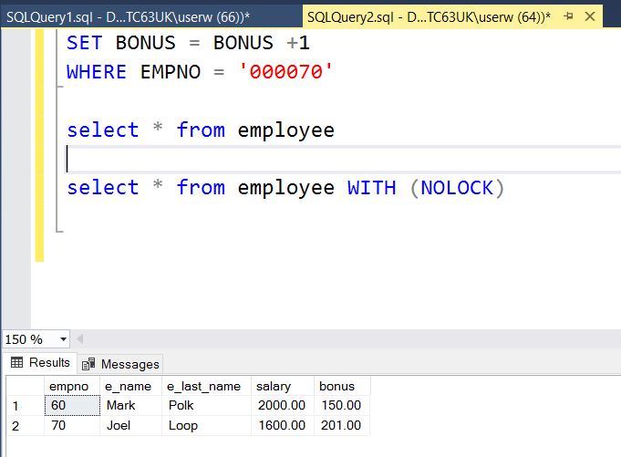
Es posible realizar la consulta mediante el uso de nolock

6. Regresar al query inicial y deshacer el cambio con ROLLBACK y observar el comportamiento al visualizar
nuevamente la tabla, si es necesarios cierre todos los query y abra uno nuevo haciendo el select de la tabla y verá que no se hizo el cambio porque la transacción había quedado abierta, ahora que le ejecutó el rollback se revirtió

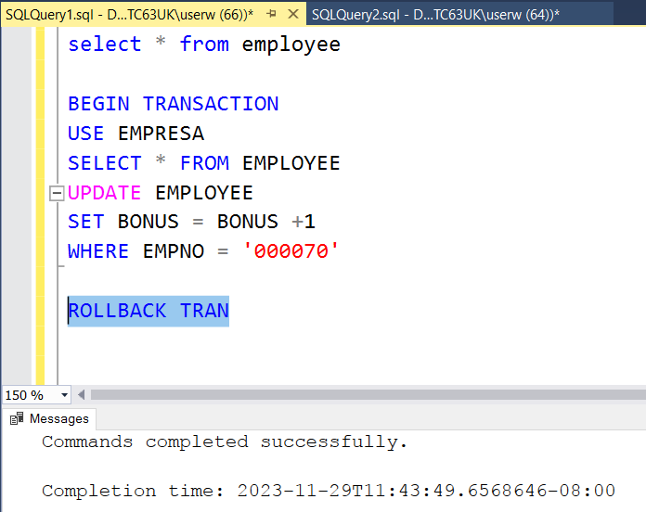

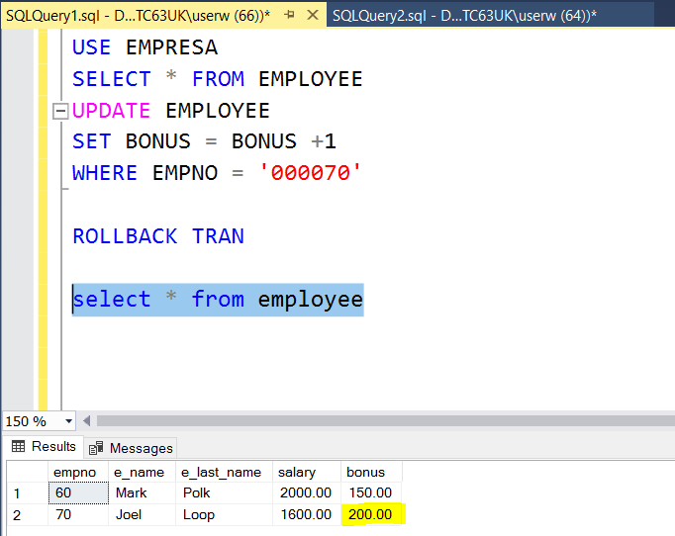

Tras aplicar el rollback y realizar el select el bono del empleado 70 se reestablecio a 200.

Segunda parte (ejemplo de transacción entre cuentas): Problema:
De las cuentas que hay en el banco, se quiere pasar un dinero de una cuenta a otra. Laurence y Marcos son amigos desde hace muchos años y tienen cuenta en el mismo banco, Marcos le pide a Laurence que le preste $1300 por medio de una transacción.

PASOS:
1. Ejecutar el query proporcionado para correr: base de datos, tabla y datos
1.1 Revisar y comprender el código entregado antes de ejecutarlo, usted debe poder hacerlo solo, pero para agilizar el tiempo y nos rinda en el lab. Se le ha proporcionado.
2. Luego visualizar la tabla de CuentasTrans

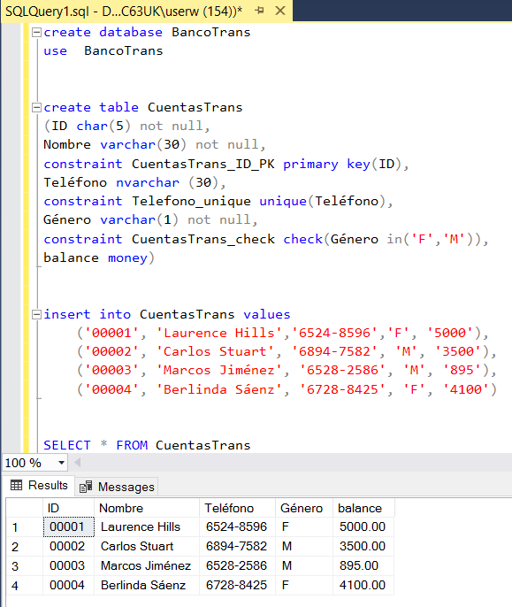

3. El banco debe asegurarse de restarle a Laurence los $1300 de su cuenta y abonarlos a la cuenta de Marcos, en caso contrario, deshacer la transacción y devolverle los $1300 a Laurence, esto lo hace por medio usando el begin try, end try, begin catch, end catch

Usar la siguiente guía:
BEGIN TRY
BEGIN TRANSACTION
**************** hacer las sentencias necesarias para dicho cambio ****************
COMMIT TRANSACTION
PRINT 'Transacción completada'
END TRY BEGIN CATCH
ROLLBACK TRANSACTION
PRINT 'Transacción cancelada'
END CATCH

Al usar BEGIN TRY en nuestro código lo que estamos haciendo es la prueba de errores, es decir, indicamos que ejecute todo el script que hay dentro de BEGIN TRY hasta END TRY, si no ha surgido ningún problema en ninguna de las sentencias, entonces que ejecute el COMMIT e imprime en pantalla el mensaje.
Si hubiera existido algún error o falla en la transacción entonces se lanzaría el CATCH y por ende se dispararía el ROLLBACK y su respectivo mensaje.

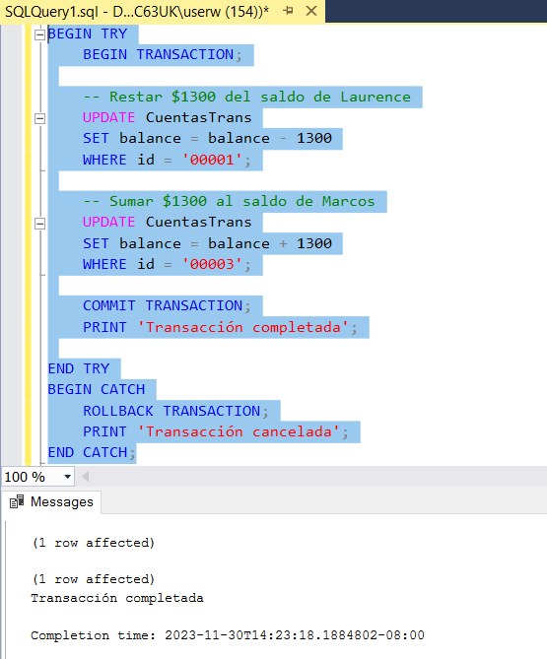

4. EJECUTAR el código completo, visualizar la tabla para ver los cambios y debe salir así:
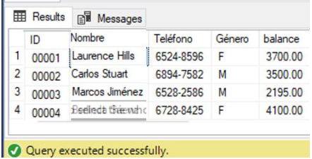

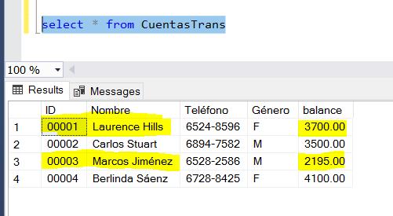

5. Ahora veremos parte del uso de la sentencia anterior junto con el Rollback.

Que pasaría si Marcos le pide al banco que devuelva los $1300 a Laurence y que adicional le de unos $150.00 más por el favor que le hizo del préstamo, es decir que le de en total unos $1450.00, pero el banco, sin embargo, por error de dedo en el número de cuenta (id) de Laurence coloca es su nombre.

WHERE ID = 'Laurence'

5.1 Hagan los cambios y ejecuten el código completo, debe darles este mensaje en la ejecución

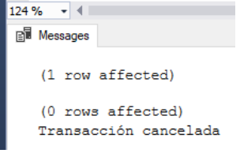

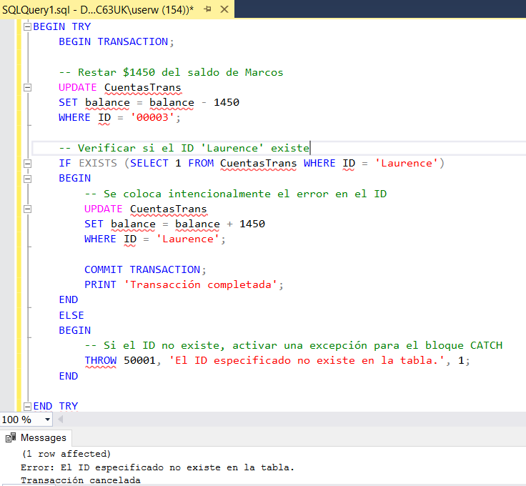

Nota: la variación en la salida se debe a que se colocó la validación del id para la actualización del balance a Laurence, ya que anteriormente se notó que al no hacerlo el rollback no se llevaba a cabo y la transacción se realizaba a medias, restándole el balance a Marcos.

Comprobacion de que los balances se mantienen:

